BAB IV
HASIL PENELITIAN DAN PEMBAHASAN
  - Analisa Data
Data yang digunakan dalam penelitian ini adalah data yang berasal dari kuisoner yang disebar ke responden. Untuk mempermudah pengisian dan pengolahan data, maka dibuatkan beberapa kriteria dan juga alternatif pilihan pada sistem pemilihan tipe mobil BMW. Adapun kriteria dan alternatif yang digunakan adalah sebagai berikut:
Tabel IV.1
Kriteria dan alternatif
Kriteria | Alternatif
Aksesoris | Seri 320
Aksesoris | Seri 328
Aksesoris | Seri 330
Jenis | Seri 320
Jenis | Seri 328
Jenis | Seri 330
Produksi | Seri 320
Produksi | Seri 328
Produksi | Seri 330
Akselerasi | Seri 320
Akselerasi | Seri 328
Akselerasi | Seri 330
Sumber: Hasil Penelitian (2016-2017)
Dari kriteria dan alternatif diatas, maka dibuatkanlah kuisoner untuk mempermudah dalam memperoleh data-data yang dibutuhkan dalam penelitian ini. Kuisoner yang disebarkan untuk memperoleh data penelitian ini berisi 18 butir pertanyaan dan disebarkan sebanyak 30 kuisoner. Penyebaran kuisoner ini dilakukan secara langsung kepada responden. Penyebaran kuisoner dilakukan pada bulan Desember 2016.

  - Struktur Hirarki
Berdasarkan kriteria dan alternatif yang telah diambil, maka disusunlah dalam sebuah hirarki agar lebih mempermudah dalam pengolahan data. Proses penyusunan hirarki sangat penting untuk mencegah terjadinya kesalahan yang akan berdampak kepada ketidak konsistenan nantinya.untuk itu dibuatlah struktur hirarki untuk menggambarkan tujuan yang ingin dicapai dalam penelitian ini. Adapun hirarki yang dibuat berdasarkan kriteria serta alternatif diatas adalah seperti pada gambar dibawah ini:
Gambar IV.1
Hirarki Pemilihan Tipe Mobil BMW
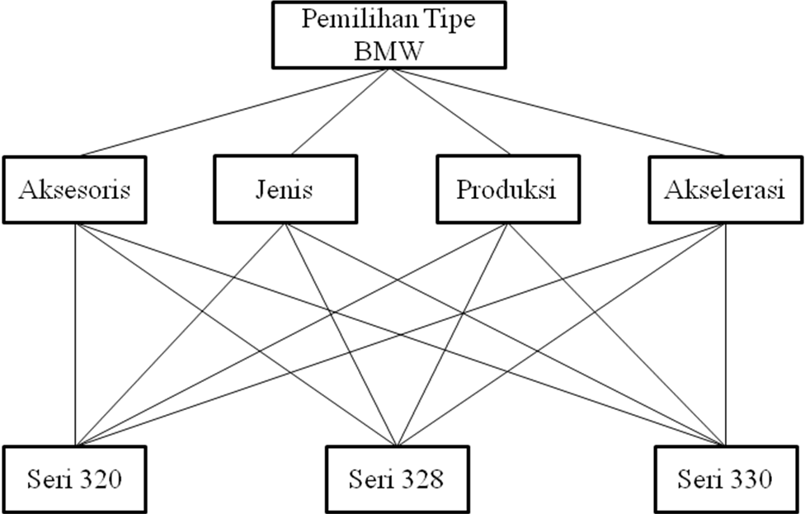

Sumber: Hasil Penelitian (2016-2017)

  - Matriks Perbandingan Berpasangan
- Pengolahan data menggunakan AHP
Dari hasil pengisian kuisoner yang telah disebarkan kepada responden, kemudian dibuat dalam bentuk matriks pebandingan berpasangan untuk mendapatkan bobot dari kriteria masing-masing. Untuk lebih mempermudah dalam perhitungannya, maka dibuatlah dalam bentuk tabel lalu berdasarkan matriks perbandingan yang telah dibuat data-data tersebut dapat diolah untuk memperoleh indeks konsistensi dan rasio konsistensi. Dengan demikian hasil matriks berpasangan untuk masing-masing kiteria dan alternatif yang dibuat adalah dapat dilihat pada tabel-tabel dibawah ini.

- Tabel IV.2 Pemilihan berdasarkan Tujuan
Kriteria A | SKALA |  |  |  |  |  |  |  |  | SKALA |  |  |  |  |  |  |  | Kriteria B
Kriteria A | 9 | 8 | 7 | 6 | 5 | 4 | 3 | 2 | 1 | 2 | 3 | 4 | 5 | 6 | 7 | 8 | 9 | Kriteria B
Aksesoris |  |  |  |  |  |  |  |  |  |  |  |  |  |  |  |  |  | Jenis
Aksesoris |  |  |  |  |  |  |  |  |  |  |  |  |  |  |  |  |  | Produksi
Aksesoris |  |  |  |  |  |  |  |  |  |  |  |  |  |  |  |  |  | Akselerasi
Jenis |  |  |  |  |  |  |  |  |  |  |  |  |  |  |  |  |  | Produksi
Jenis |  |  |  |  |  |  |  |  |  |  |  |  |  |  |  |  |  | Akselerasi
Produksi |  |  |  |  |  |  |  |  |  |  |  |  |  |  |  |  |  | Akselerasi
Sumber: Hasil Penelitian (2016-2017)
- Tabel IV.3 Pemilihan berdasarkan Aksesoris
Alternatif A | SKALA |  |  |  |  |  |  |  |  | SKALA |  |  |  |  |  |  |  | Alternatif B
Alternatif A | 9 | 8 | 7 | 6 | 5 | 4 | 3 | 2 | 1 | 2 | 3 | 4 | 5 | 6 | 7 | 8 | 9 | Alternatif B
Seri 320 |  |  |  |  |  |  |  |  |  |  |  |  |  |  |  |  |  | Seri 328
Seri 320 |  |  |  |  |  |  |  |  |  |  |  |  |  |  |  |  |  | Seri 330
Seri 328 |  |  |  |  |  |  |  |  |  |  |  |  |  |  |  |  |  | Seri 328
Sumber: Hasil Penelitian (2016-2017)

- Tabel IV.4 Pemilihan berdasarkan Jenis
Alternatif A | SKALA |  |  |  |  |  |  |  |  | SKALA |  |  |  |  |  |  |  | Alternatif B
Alternatif A | 9 | 8 | 7 | 6 | 5 | 4 | 3 | 2 | 1 | 2 | 3 | 4 | 5 | 6 | 7 | 8 | 9 | Alternatif B
Seri 320 |  |  |  |  |  |  |  |  |  |  |  |  |  |  |  |  |  | Seri 328
Seri 320 |  |  |  |  |  |  |  |  |  |  |  |  |  |  |  |  |  | Seri 330
Seri 328 |  |  |  |  |  |  |  |  |  |  |  |  |  |  |  |  |  | Seri 328
Sumber: Hasil Penelitian (2016-2017)
- Tabel IV.5 Pemilihan berdasarkan Produksi
Alternatif A | SKALA |  |  |  |  |  |  |  |  | SKALA |  |  |  |  |  |  |  | Alternatif B
Alternatif A | 9 | 8 | 7 | 6 | 5 | 4 | 3 | 2 | 1 | 2 | 3 | 4 | 5 | 6 | 7 | 8 | 9 | Alternatif B
Seri 320 |  |  |  |  |  |  |  |  |  |  |  |  |  |  |  |  |  | Seri 328
Seri 320 |  |  |  |  |  |  |  |  |  |  |  |  |  |  |  |  |  | Seri 330
Seri 328 |  |  |  |  |  |  |  |  |  |  |  |  |  |  |  |  |  | Seri 328
Sumber: Hasil Penelitian (2016-2017)
- Tabel IV.6 Pemilihan berdasarkan Akselerasi
Alternatif A | SKALA |  |  |  |  |  |  |  |  | SKALA |  |  |  |  |  |  |  | Alternatif B
Alternatif A | 9 | 8 | 7 | 6 | 5 | 4 | 3 | 2 | 1 | 2 | 3 | 4 | 5 | 6 | 7 | 8 | 9 | Alternatif B
Seri 320 |  |  |  |  |  |  |  |  |  |  |  |  |  |  |  |  |  | Seri 328
Seri 320 |  |  |  |  |  |  |  |  |  |  |  |  |  |  |  |  |  | Seri 330
Seri 328 |  |  |  |  |  |  |  |  |  |  |  |  |  |  |  |  |  | Seri 328
Sumber: Hasil Penelitian (2016-2017)
    - Kriteria Berdasarkan Tujuan
Matriks berpasangan untuk kriteria utama dari olah data kuisoner maka menghasilkan tabel sebagai berikut :
Tabel IV.7
Kriteria Utama
Kriteria | Aksesoris | Jenis | Produksi | Akselerasi
Aksesoris | 1,000 | 0,733 | 1,134 | 0,876
Jenis | 1,365 | 1,000 | 0,997 | 1,043
Produksi | 0,882 | 1,003 | 1,000 | 0,929
Akselerasi | 1,141 | 0,959 | 1,077 | 1,000
Jumlah | 4,388 | 3,695 | 4,208 | 3,848
Sumber: Hasil Penelitian (2016-2017)

Dengan unsur-unsur pada tiap kolom dibagi dengan jumlah kolom yang bersangkutan, akan diperoleh bobot relatif yang dinormalkan. Nilai vector eigen dihasilkan dari rata-rata bobot relatif untuk setiap baris. Hasilnya akan diperoleh pada tabel berikut ini :
Tabel IV.8
Matriks faktor pembobotan hirarki untuk
semua kriteria yang dinormalkan
Kriteria | Aksesoris | Jenis | Produksi | Akselerasi | Total Baris | Vector Eigen yang dinormalkan
Aksesoris | 0,228 | 0,198 | 0,270 | 0,228 | 0,924 | 0,231
Jenis | 0,311 | 0,271 | 0,237 | 0,271 | 1,090 | 0,272
Produksi | 0,201 | 0,272 | 0,238 | 0,241 | 0,952 | 0,238
Akselerasi | 0,260 | 0,259 | 0,256 | 0,260 | 1,035 | 0,259
Jumlah | 1,000 | 1,000 | 1,000 | 1,000 |  | 1,000
Sumber: Hasil Penelitian (2016-2017)
Selanjutnya nilai vektor eigen dikalikan dengan matriks semua, menghasilkan nilai untuk tiap baris, yang selanjutnya setiap nilai dibagi kembali dengan vector eigen yang bersangkutan.
Nilai rata-rata dari hasil pembagian ini merupakan principal eigen value maksimum (ƛmaks).
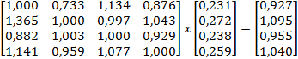

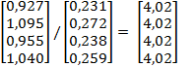

Ʃ = 16,07
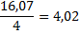
ƛmax =
Karena matriks berordo 4 (yakni terdiri 4 kriteria), nilai indeks konsistensi (CI) yang diperoleh:
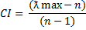
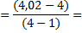
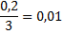

Untuk n=4, RI= 0,90
maka:
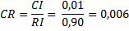

Karena CR <0,1 berarti preferensi responden adalah konsisten.
Dari hasil perhitungan pada tabel diatas menunjukan bahwa jenis merupakan kriteria yang paling tinggi bagi pemilihan tipe mobil BMW dengan nilai bobot 0,272 atau 27,2% berikutnya adalah akselerasi dengan nilai bobot 0,259 atau 25,9%, kemudian produksi dengan nilai bobot 0,238 atau 23,8% dan yang terakhir aksesoris dengan nilai bobot 0,231 atau 23,1%.
    - Kriteria Berdasarkan Aksesoris
Matriks berpasangan untuk kriteria aksesoris dari olah data kuisoner maka menghasilkan tabel sebagai berikut :

Tabel IV.9
Kriteria Aksesoris
Alternatif | Seri 320 | Seri 328 | Seri 330
Seri 320 | 1,000 | 0,814 | 1,415
Seri 328 | 1,228 | 1,000 | 1,092
Seri 330 | 0,707 | 0,916 | 1,000
Jumlah | 2,93451 | 2,73037 | 3,50706
Sumber: Hasil Penelitian (2016-2017)
Dengan unsur-unsur pada tiap kolom dibagi dengan jumlah kolom yang bersangkutan, akan diperoleh bobot relatif yang dinormalkan. Nilai vector eigen dihasilkan dari rata-rata bobot relatif untuk setiap baris. Hasilnya akan diperoleh pada tabel berikut ini :
Tabel IV.10
Matriks faktor pembobotan hirarki untuk
semua alternatif yang dinormalkan
Alternatif | Seri 320 | Seri 328 | Seri 330 | Total Baris | Vector Eigen yang dinormalkan
Seri 320 | 0,340773 | 0,298252 | 0,403585 | 1,042610 | 0,347537
Seri 328 | 0,418466 | 0,366250 | 0,311276 | 1,095992 | 0,365331
Seri 330 | 0,240761 | 0,335498 | 0,285139 | 0,861398 | 0,287133
Jumlah | 1,000000 | 1,000000 | 1,000000 |  | 1,000000
Sumber: Hasil Penelitian (2016-2017)
Selanjutnya nilai vektor eigen dikalikan dengan matriks semua, menghasilkan nilai untuk tiap baris, yang selanjutnya setiap nilai dibagi kembali dengan vector eigen yang bersangkutan.
Nilai rata-rata dari hasil pembagian ini merupakan principal eigen value maksimum (ƛmaks).
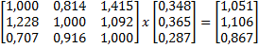
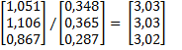
Ʃ = 9,07
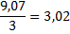
ƛmax =
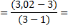
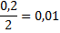
Karena matriks berordo 3 (yakni terdiri 3 alternatif), nilai indeks konsistensi (CI) yang diperoleh:

Untuk n=3, RI= 0,58
maka:
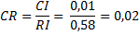

Karena CR <0,1 berarti preferensi responden adalah konsisten.
Dari hasil perhitungan pada tabel diatas menunjukan bahwa seri 328 merupakan alternatif yang paling tinggi bagi pemilihan tipe mobil BMW dengan nilai bobot 0,365 atau 36,5% berikutnya adalah seri 320 dengan nilai bobot 0,348 atau 34,8%, dan yang terakhir seri 330 dengan nilai bobot 0,287 atau 28,7%.
    - Kriteria Berdasarkan Jenis
Matriks berpasangan untuk kriteria jenis dari olah data kuisoner maka menghasilkan tabel sebagai berikut :

Tabel IV.11
Kriteria Jenis
Alternatif | Seri 320 | Seri 328 | Seri 330
Seri 320 | 1,00000 | 1,07684 | 1,24522
Seri 328 | 0,92864 | 1,00000 | 0,89972
Seri 330 | 0,80307 | 1,11146 | 1,00000
Jumlah | 2,73172 | 3,18830 | 3,14493
Sumber: Hasil Penelitian (2016-2017)
Dengan unsur-unsur pada tiap kolom dibagi dengan jumlah kolom yang bersangkutan, akan diperoleh bobot relatif yang dinormalkan. Nilai vector eigen dihasilkan dari rata-rata bobot relatif untuk setiap baris. Hasilnya akan diperoleh pada tabel berikut ini :
Tabel IV.12
Matriks faktor pembobotan hirarki untuk
semua alternatif yang dinormalkan
Alternatif | Seri 320 | Seri 328 | Seri 330 | Total Baris | Vector Eigen yang dinormalkan
Seri 320 | 0,366070 | 0,337747 | 0,395944 | 1,099761 | 0,366587
Seri 328 | 0,339948 | 0,313647 | 0,286085 | 0,939679 | 0,313226
Seri 330 | 0,293981 | 0,348606 | 0,317972 | 0,960559 | 0,320186
Jumlah | 1,000000 | 1,000000 | 1,000000 |  | 1,000000
Sumber: Hasil Penelitian (2016-2017)
Selanjutnya nilai vektor eigen dikalikan dengan matriks semua, menghasilkan nilai untuk tiap baris, yang selanjutnya setiap nilai dibagi kembali dengan vector eigen yang bersangkutan.
Nilai rata-rata dari hasil pembagian ini merupakan principal eigen value maksimum (ƛmaks).
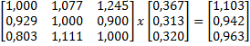
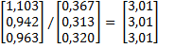

Ʃ = 9,02
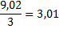
ƛmax =
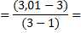
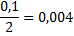
Karena matriks berordo 3 (yakni terdiri 3 alternatif), nilai indeks konsistensi (CI) yang diperoleh:

Untuk n=3, RI= 0,58
maka:
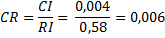

Karena CR <0,1 berarti preferensi responden adalah konsisten.
Dari hasil perhitungan pada tabel diatas menunjukan bahwa seri 320 merupakan alternatif yang paling tinggi bagi pemilihan tipe mobil BMW dengan nilai bobot 0,367 atau 36,7% berikutnya adalah seri 330 dengan nilai bobot 0,320 atau 32,0%, dan yang terakhir seri 328 dengan nilai bobot 0,313 atau 31,3%.
    - Kriteria Berdasarkan Produksi
Matriks berpasangan untuk kriteria produksi dari olah data kuisoner maka menghasilkan tabel sebagai berikut :

Tabel IV.13
Kriteria Produksi
Alternatif | Seri 320 | Seri 328 | Seri 330
Seri 320 | 1,000 | 0,875 | 1,243
Seri 328 | 1,143 | 1,000 | 1,034
Seri 330 | 0,805 | 0,967 | 1,000
Jumlah | 2,948 | 2,842 | 3,276
Sumber: Hasil Penelitian (2016-2017)
Dengan unsur-unsur pada tiap kolom dibagi dengan jumlah kolom yang bersangkutan, akan diperoleh bobot relatif yang dinormalkan. Nilai vector eigen dihasilkan dari rata-rata bobot relatif untuk setiap baris. Hasilnya akan diperoleh pada tabel berikut ini :
Tabel IV.14
Matriks faktor pembobotan hirarki untuk
semua alternatif yang dinormalkan

Alternatif | Seri 320 | Seri 328 | Seri 330 | Total Baris | Vector Eigen yang dinormalkan
Seri 320 | 0,339 | 0,308 | 0,379 | 1,026 | 0,342
Seri 328 | 0,388 | 0,352 | 0,316 | 1,055 | 0,352
Seri 330 | 0,273 | 0,340 | 0,305 | 0,919 | 0,306
Jumlah | 1,000 | 1,000 | 1,000 | 3,000 | 1,000
Sumber: Hasil Penelitian (2016-2017)
Selanjutnya nilai vektor eigen dikalikan dengan matriks semua, menghasilkan nilai untuk tiap baris, yang selanjutnya setiap nilai dibagi kembali dengan vector eigen yang bersangkutan.
Nilai rata-rata dari hasil pembagian ini merupakan principal eigen value maksimum (ƛmaks).
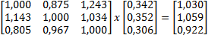
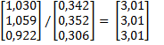

Ʃ = 9,03
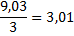
ƛmax =
Karena matriks berordo 3 (yakni terdiri 3 alternatif), nilai indeks konsistensi (CI) yang diperoleh:
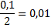

Untuk n=3, RI= 0,58
maka:
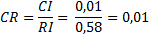

Karena CR <0,1 berarti preferensi responden adalah konsisten.
Dari hasil perhitungan pada tabel diatas menunjukan bahwa seri 328 merupakan alternatif yang paling tinggi bagi pemilihan tipe mobil BMW dengan nilai bobot 0,352 atau 35,2% berikutnya adalah seri 320 dengan nilai bobot 0,342 atau 34,2%, dan yang terakhir seri 330 dengan nilai bobot 0,306 atau 30,6%.
    - Kriteria Berdasarkan Akselerasi
Matriks berpasangan untuk kriteria akselerasi dari olah data kuisoner maka menghasilkan tabel sebagai berikut :
Tabel IV.15
Kriteria Akselerasi
Alternatif | Seri 320 | Seri 328 | Seri 330
Seri 320 | 1,000 | 1,188 | 1,160
Seri 328 | 0,842 | 1,000 | 1,100
Seri 330 | 0,862 | 0,909 | 1,000
Jumlah | 2,704 | 3,097 | 3,260
Sumber: Hasil Penelitian (2016-2017)
Dengan unsur-unsur pada tiap kolom dibagi dengan jumlah kolom yang bersangkutan, akan diperoleh bobot relatif yang dinormalkan. Nilai vector eigen dihasilkan dari rata-rata bobot relatif untuk setiap baris. Hasilnya akan diperoleh pada tabel berikut ini :
Tabel IV.16
Matriks faktor pembobotan hirarki untuk
semua alternatif yang dinormalkan
Alternatif | Seri 320 | Seri 328 | Seri 330 | Total Baris | Vector Eigen yang dinormalkan
Seri 320 | 0,370 | 0,384 | 0,356 | 1,109 | 0,370
Seri 328 | 0,311 | 0,323 | 0,337 | 0,972 | 0,324
Seri 330 | 0,319 | 0,294 | 0,307 | 0,919 | 0,306
Jumlah | 1,000 | 1,000 | 1,000 |  | 1,000
Sumber: Hasil Penelitian (2016-2017)
Selanjutnya nilai vektor eigen dikalikan dengan matriks semua, menghasilkan nilai untuk tiap baris, yang selanjutnya setiap nilai dibagi kembali dengan vector eigen yang bersangkutan.
Nilai rata-rata dari hasil pembagian ini merupakan principal eigen value maksimum (ƛmaks).
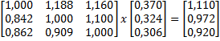
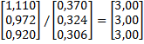

Ʃ = 9,00
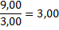
ƛmax =
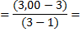
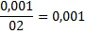
Karena matriks berordo 3 (yakni terdiri 3 alternatif), nilai indeks konsistensi (CI) yang diperoleh:
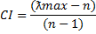

Untuk n=3, RI= 0,58
maka:
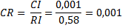
Karena CR <0,1 berarti preferensi responden adalah konsisten.
Dari hasil perhitungan pada tabel diatas menunjukan bahwa seri 320 merupakan alternatif yang paling tinggi bagi pemilihan tipe mobil BMW dengan nilai bobot 0,370 atau 37,0% berikutnya adalah seri 328 dengan nilai bobot 0,324 atau 32,4%, dan yang terakhir seri 330 dengan nilai bobot 0,306 atau 30,6%.
- Penggunaan data menggunakan Expert Choice
Setelah melakukan perhitungan data secara manual dari hasil pengisian kuisoner dan kemudian dijadikan matriks perbandingan, berikut adalah hasil input data menggunakan software expert choice.
- Level Kriteria Utama
Berikut adalah input nilai kriteria pemilihan tipe mobil BMW.
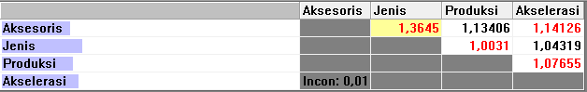
Nilai eigen vektor terhadap kriteria utama.
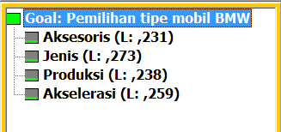
Dibawah ini adalah grafik eigen vektor terhadap kriteria utama.
Gambar IV.2
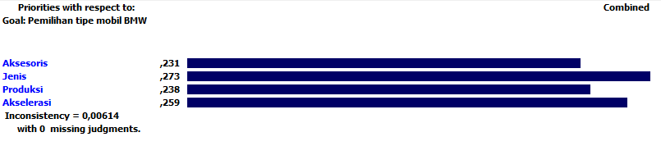
Grafik Hasil Input Data Kriteria Utama Untuk Pemilihan Tipe Mobil BMW

- Level Kriteria Aksesoris
Berikut adalah input nilai kriteria aksesoris pemilihan tipe mobil BMW.
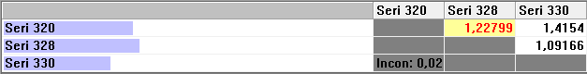

Nilai eigen vektor terhadap kriteria aksesoris
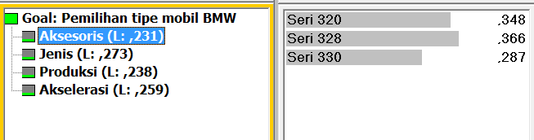

Gambar IV.3
Grafik Hasil Input Data Kriteria Aksesoris Untuk Pemilihan Tipe Mobil BMW
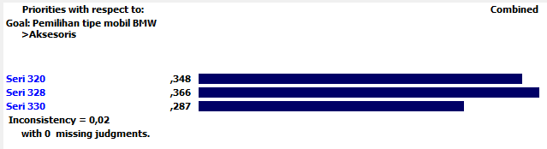

- Level Kriteria Jenis
Berikut adalah input nilai kriteria aksesoris pemilihan tipe mobil BMW.
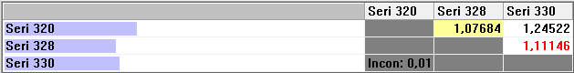

Nilai eigen vektor terhadap kriteria jenis.
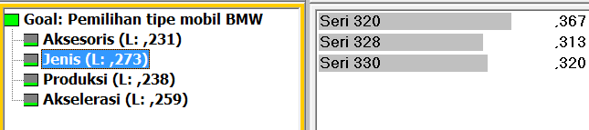

Gambar IV.4
Grafik Hasil Input Data Kriteria Jenis Untuk Pemilihan Tipe Mobil BMW
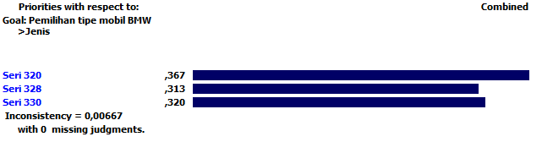

- Level Kriteria Produksi
Berikut adalah input nilai kriteria produksi pemilihan tipe mobil BMW.
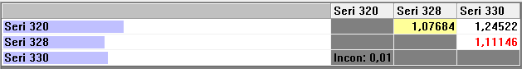

Nilai eigen vektor terhadap kriteria produksi.
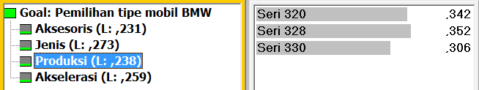

Gambar IV.5
Grafik Hasil Input Data Kriteria Produksi Untuk Pemilihan Tipe Mobil BMW
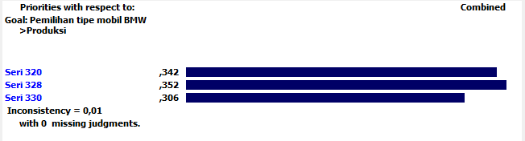

- level Kriteria Akselerasi
Berikut adalah input nilai kriteria akselerasi pemilihan tipe mobil BMW.
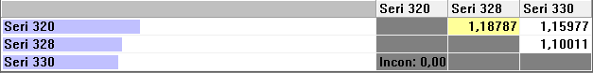

Nilai eigen vektor terhadap kriteria akselerasi.
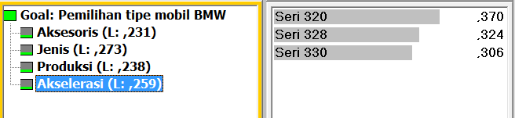

Gambar IV.6
Grafik Hasil Input Data Kriteria Akselerasi Untuk Pemilihan Tipe Mobil BMW
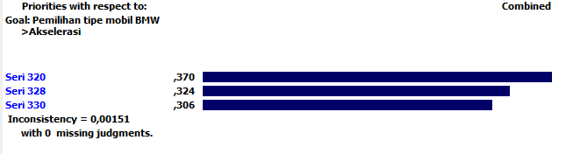

  - Synthesize
Setelah semua pembobotan alternatif dilakukan untuk semua kriteria, selanjutnya perolehan hasil (sintesis) sekarang dapat dilakukan. Setelah kembali ke window utama. Klik Synthesize, pilih with respect to goal. Dibawah ini adalah grafik atas hasil yang sudah di input pada expert choice.
Gambar IV.7
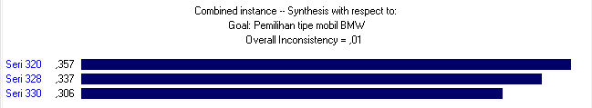
Grafik output synthesize
Berikut perhitungan secara manualnya adalah dengan cara nilai vektor eigen dikalikan dengan matriks semua, menghasilkan nilai untuk tiap baris, yang selanjutnya setiap nilai dibagi kembali dengan vector eigen yang bersangkutan
Tabel IV.17
Hasil Perhitungan Manual Synthesize
SEMUA ELEMEN | Aksesoris | Jenis | Produksi | Akselerasi | Eigen Vector | Total
Seri 320 | 0,35 | 0,37 | 0,34 | 0,37 | 0,23 | 0,357
Seri 328 | 0,37 | 0,31 | 0,35 | 0,32 | 0,27 | 0,337
Seri 330 | 0,29 | 0,32 | 0,31 | 0,31 | 0,24 | 0,306
Jumlah | 1,00 | 1,00 | 1,00 | 1,00 | 0,26 | 1,000
Sumber: Hasil Penelitian (2016-2017)

